

**Руководство по эксплуатации**

**Quick Start Guide**

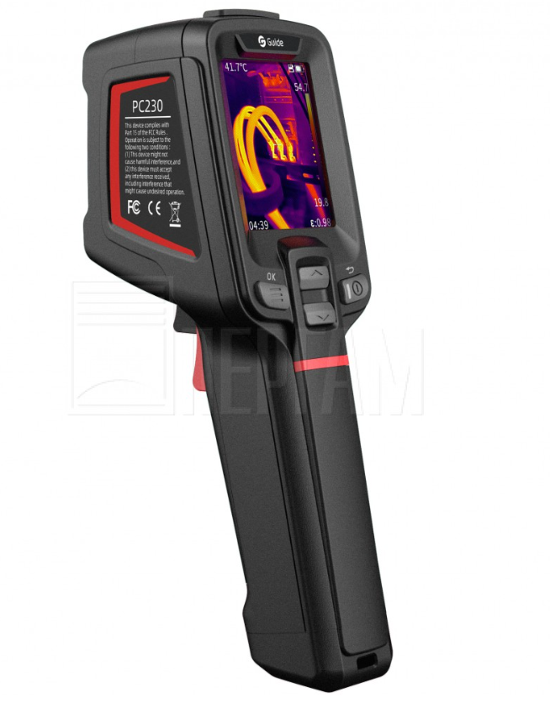

- Содержание -

01 Примечание 1

02 Рекомендации 1

03 Инструкции по хранению и использованию литиевых батарей 2

04 Краткое описание продукта 4

05 Список предметов 4

06 Компоненты продукта 5

07 Базовые операции 6

08 Частые проблемы 11

# 

# 01 Примечание

Настоящее руководство носит универсальный характер, охватывает несколько моделей тепловизоров в одной линейке, это означает, что некоторые функции и инструкции могут быть не применимы к вашему тепловизору конкретной модели.

# 

# 02 Рекомендации

Пожалуйста, всегда строго соблюдайте следующие рекомендации:

1. Держите устройство как можно более устойчиво и избегайте сильной тряски при его использовании.

2. Не используйте и не храните прибор в среде с температурой, превышающей допустимую величину для его работы или хранения.

3. Не направляйте прибор прямо на источники интенсивного теплового излучения, такие как солнце, лазеры, точечные сварочные аппараты и т. д.

4. Не подвергайте прибор воздействию среды с пылью или влажной среды. При использовании в водной среде избегайте попадания брызг воды на прибор.

5. Когда прибор не используется, поместите его и все принадлежности в обратно в коробку.

6. Не закрывайте отверстия в приборе.

7. Не ударяйте, не бросайте и не трясите прибор и его принадлежности во избежание его повреждения.

8. Не разбирайте прибор самостоятельно, это может привести к повреждению оборудования и аннулированию гарантии.

9. Не используйте TF-карту памяти для других целей.

10. Избегайте работы прибора при работе с агрессивными химическими жидкостями. Это может привести к повреждению прибора.

11. При протирании данного прибора соблюдайте следующие меры:

• в отношении неоптической поверхности: при необходимости можно использовать чистую и мягкую ткань для протирания неоптической поверхности тепловизора.

• в отношении оптической поверхности: избегайте загрязнения оптической поверхности объектива при использовании тепловизора, особенно не прикасайтесь к объективу руками, потому что пот на руках оставит следы на стекле объектива и может вызвать коррозию оптического покрытия на стеклянной поверхности. Если поверхность оптического объектива загрязнена, осторожно протрите ее специальной тканью для очистки оптики.

# 03 Инструкции по хранению и использованию литиевых батарей

### 【Инструкции по хранению литиевых батарей】

1. Литий-ионные батареи следует хранить в прохладном, сухом и вентилируемом месте, вдали от воды, огня и высокой температуры. Температура хранения батарей должна быть в диапазоне -10 ℃ - 45 ℃, а относительная влажность должна быть 65 ± 20%.

2. Напряжение и зарядность батареи при хранении: напряжение составляет 3,7 - 3,9 В (стандартная система напряжения литий-ионной батареи 4,2 В, контакт нескольких элементов * соответствующее кратное); зарядность: от 30% до 70%.

3. При длительном хранении (более 3 месяцев) батареи должны быть размещены в среде с температурой 23 ± 5 ° C и относительной влажностью 65 ± 20%.

4. Батареи должны храниться в соответствии с требованиями, и подвергаться полному зарядно-разрядному циклу не реже чем раз в 3 месяца и заряжаться до минимум до 70% емкости.

5. Не осуществляйте перевозку батарей при температуре окружающей среды выше 65 °C.

### 【Инструкции по использованию литиевых батарей】

1. Следует использовать специальное зарядное устройство или провести зарядку батареи при размещении его внутрь целого прибора, не используйте модифицированное или поврежденное зарядное устройство. Сильноточная или высоковольтная зарядка может вызвать проблемы с зарядкой и разрядкой, механическими характеристиками и безопасностью батареи, и может вызвать тепловыделение, утечку или вздутие.

2. Батареи необходимо заряжать при температуре окружающей среды от 0 ℃ до 45 ℃. Превышение этого температурного диапазона приведет к снижению производительности и срока службы батареи, и возникновению утечки, вздутия и других проблем.

3. Батареи необходимо разряжать при температуре окружающей среды от - 20 ℃ до 60 ℃.

4. В течение длительного периода неиспользования (более 3 месяцев) батарея может находиться в режиме саморазряда, что приведет к переразрядке. Во избежание переразрядки следует регулярно заряжать батарею с целью поддерживания ее напряжения в диапазоне 3,7 - 3,9 В. Переразрядка приведет к потере производительности элемента и функции батареи. Если напряжение батареи поддерживается ниже напряжения защитной платы в течение длительного времени, это приведет к глубокому разряду элемента, в результате чего повреждается элемент.

* На моделях тепловизоров со съемными аккумуляторными батареями рекомендуется заряжать батарею раз в месяц и выполнял полный зарядно-разрядный цикл для батареи каждые 3 месяца;
* На моделях тепловизоров со встроенными аккумуляторными батареями рекомендуется регулярно и своевременно заряжать батареи в соответствии с инструкциями по эксплуатации прибора с учетом возможного статического разряда прибора, чтобы предотвратить повреждение батареи из-за батареи от повреждения из-за пониженной зарядности.

### 【Особые меры предосторожности для литиевых батарей】

1. Запрещается заряжать батарею вблизи с источниками огня, или в условиях сильной жары! Не используйте и не храните батареи вблизи источников тепла (например, вблизи открытого огня, или обогревателей)!

2. Следует немедленно прекратить использование батареи при наличии у нее вздутия, утечки и других проблем!

3. Не кладите батарею в воду и не мочите ее!

4. Не бросайте батарею в огонь и не нагревайте ее!

5. Не подключайте батарею напрямую к сетевой розетке, или гнезду прикуривателя в автомобиле!

6. Запрещается замыкать контакты батареи проводами, или другими металлическими предметами, а также запрещается перевозить, или хранить батарею вместе с украшениями, шпильками или другими металлическими предметами!

7. Запрещается протыкать корпус батареи гвоздями, или другими острыми предметами, а также запрещается стучать по батарее молотком, или наступать на него ногой!

8. Запрещается ударять, бросать батарею, или подвергать еее механическим ударам!

9. Запрещается каким-либо образом разбирать батарею!

10. Запрещается класть батарею в микроволновую печь, или сосуд под давлением!

11. Запрещается использовать литий-ионую батарею вместе с первичными батареями (например, сухими батареями), или батареями разной емкости, модели и типа!

12. Не используйте батарею при возникновении у неё аномалий, такие как необычный запах, тепловыделение, деформация, выцветание и т. д.

13. Заряжайте батарею в соответствии с рекомендациями, указанным в данном руководстве, и соблюдайте процедуру зарядки и замечания. Неправильная зарядка может вызвать нагрев, повреждение батареи, а даже травму человека.

# 04 Краткое описание продукта

Данная продукция представляет собой портативный инфракрасный тепловизор для измерения температуры с инфракрасными пикселями, оснащенный лазером, подсветкой и камерой видимого спектра, а также интерфейсом для подключения к ПК и интерфейсом для TF-карты, удовлетворяет требованиям к использованию в различных случаях.

# 05 Список предметов

|  |  |  |  |  |  |
| --- | --- | --- | --- | --- | --- |
|  | Тепловизор (включая батарею) | 1 шт. |  | Наручный ремешок | 1 шт. |
|  | Краткое руководство по эксплуатации | 1 экз. |  | Зарядное устройство | 1 шт. |
|  | Карта загрузки данных | 1 экз. |  | TF-карта | 1 шт. |
|  | USB-кабель | 1 шт. |  |  |  |



USB-кабель

Зарядное устройство

TF-карта

Тепловизор (включая батарею)

Наручный ремешок

Карта загрузки данных

Краткое руководство по эксплуатации

# 06 Компоненты продукта

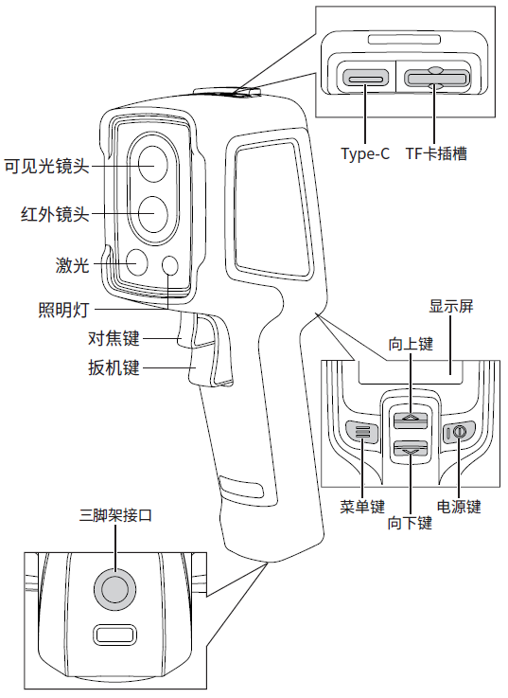

Type-C

Гнездо для TF-карты

Курок

Кнопка фокусировки

Клавиша питания

Клавиша Меню

Кнопка "Вниз"

Интерфейс для подключения штатива

Кнопка "Вверх"

Экран дисплея

Инфракрасный объектив

Объектив видимого света

Светильник

Лазер

# 07 Базовые операции

### 【Фотографическая съемка и просмотр】

В интерфейсе наблюдения в реальном времени нажмите «курок», чтобы получить изображение, и нажмите кнопку « », чтобы сохранить изображение, или нажмите кнопку «», чтобы удалить изображение в соответствии с подсказками на текущем интерфейсе.

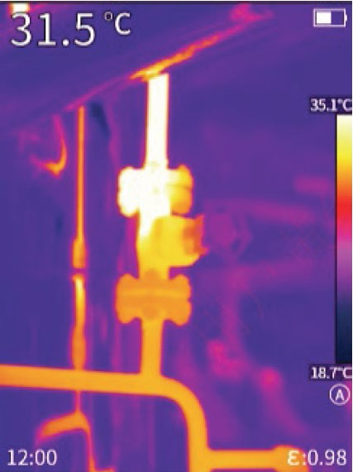

Просмотр и удаление изображений

1. Кратковременно нажмите кнопку «», чтобы войти в интерфейс меню.

2. Выберите пункт «Галерея» нажав «».

3. Кратковременно нажмите «», чтобы войти в интерфейс файлов изображений.

4. Кратковременно нажмите кнопку «», чтобы просмотреть изображения. Можно переключать изображения с помощью кнопок вверх и вниз.

5. В интерфейсе предварительного просмотра изображения коротко нажмите «», для того чтобы переключиться на изображение в «Видимом спектре», или чтобы «Удалить» изображение. Выберете необходимое действие используя « ». Для подтверждения выбора нажмите « ».

### 【Автофокус】

В режиме наблюдения в реальном времени (IR，MIF，PIP) коротко нажмите кнопку «Курок фокусировки», чтобы запустить функцию фокусировки, и рамка фокусировки будет отображаться на экране до тех пор, пока изображение не станет самым четким, рамка фокусировки исчезает, и фокусировка заканчивается.

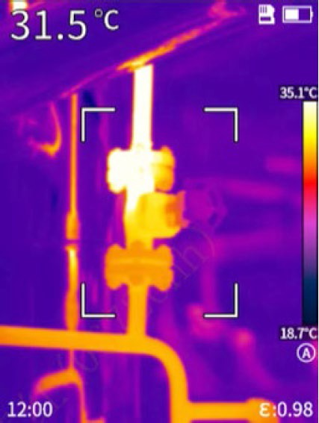

### 【Режим затемнения】

В режиме наблюдения в реальном времени нажмите и удерживайте «», пока в верхнем левом углу экрана не появится значок [A], чтобы войти в режим затемнения. Этот аппарат поддерживает три режима затемнения, а именно автоматическое затемнение (A), полуавтоматическое затемнение (S) и ручное затемнение(M).

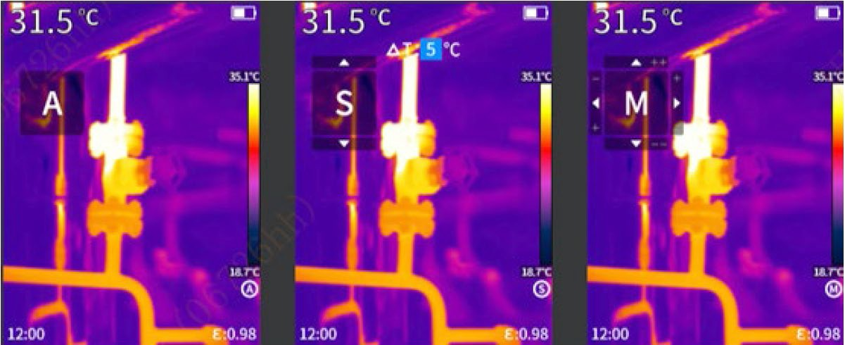

1. Нажмите и удерживайте кнопку меню «», чтобы войти в режим затемнения, и переключите A-S-M коротким нажатием «».

2. S - это полуавтоматический режим затемнения, и значение ΔT можно регулировать. В режиме S коротко нажмите клавиши вверх и вниз «», чтобы выбрать значение, которое вы хотите настроить. Выберите стрелку вверх и нажмите клавишу меню « », чтобы увеличить значение ΔT; выберите стрелку вниз и нажмите клавишу меню « », чтобы уменьшить значение ΔT.

3. M — ручной режим затемнения, а значения Tmax и Tmin можно регулировать.

В режиме M коротко нажмите клавиши вверх и вниз «», чтобы выбрать значение, которое вы хотите настроить. Выберите стрелку вверх и короткое нажатие клавиши меню «», чтобы увеличить значения Tmax и Tmin одновременно; выберите стрелку вниз и короткое нажатие клавиши меню «», чтобы уменьшить значения Tmax и Tmin одновременно; выберите стрелку влево и короткое нажатие клавиши меню «», чтобы увеличить значение Tmin и уменьшить значение Tmax; выберите стрелку вправо и коротко нажмите клавишу меню «», чтобы увеличить значение Tmax и уменьшить значение Tmin.

4. A — это режим автоматического затемнения, значение определяется в соответствии со съемкой сцены в реальном времени и не может регулироваться вручную.

5. Коротко нажмите клавишу возврата «», чтобы сохранить и выйти.

**【Режим изображения】**

В режиме наблюдения в реальном масштабе времени выберите режим изображения с помощью кнопок « » на пульте дистанционного управления. Данный прибор поддерживает четыре режима изображения, а именно инфракрасный режим (IR), режим видимого света (VL), режим MIF и режим PIP.

**【Параметры измерения температуры】**

Параметры измерения температуры влияют на точность результатов измерения, и должны быть установлены заранее перед измерением температуры.

1. Диапазон измерения температуры: выберите подходящий диапазон измерения температуры в соответствии с температурой измеряемого объекта.

2. Излучаемость: проведите регулировку в соответствии с излучаемостью измеряемого объекта, в данном приборе была установлена обыкновенная физическая излучаемость, ее также можно настроить.

3. Отраженная температура: влияние наблюдаемой в настоящее время целевой температуры окружающей среды на заданную температуру.

4. Расстояние до объекта: в соответствии с расстоянием до измеряемого объекта отрегулируйте соответствующие параметры расстояния прибора для обеспечения более высокой точности измерения температуры.

### 【Сигнализация повышенной и пониженной температуры】

1. Кратковременно нажмите кнопку «», чтобы войти в интерфейс меню.

2. Выберите опцию «Сигнализация» и нажмите «», чтобы войти в интерфейс настроек.

3. Коротко нажмите «», чтобы установить ВЫКЛ. на ВКЛ.

4. Выберите повышенную или пониженную температуру, нажав «», а затем включите функцию сигнализации, отрегулировав порог срабатывания сигнализации.

**【Режим USB】**

Существует два режима USB: режим USB флэш-накопителя и режим проецирования. Войдите в меню настроек - режим USB и нажмите клавишу «Меню», чтобы переключить режим.

Режим USB флэш-накопителя: предназначается для вывода файлов.

1. Откройте крышку разъема USB в верхней части прибора.

2. Используйте кабель данных USB-TypeC для подключения к компьютеру и выберите режим USB флэш-накопителя в качестве режима USB.

3. Войдите в папку на диске компьютера, выберите изображения, подвергающиеся выводу, скопируйте их на компьютер и просмотрите файлы изображения с помощью программного обеспечения анализа.

4. После завершения копирования отсоедините USB-кабель для передачи данных от компьютера.

Режим проецирования: предназначается для проецирование на экран сторонней программной на ПК.

1. Установите на ПК сторонние программы, например "Potplayer".

2. Используйте кабель данных USB-TypeC для подключения к компьютеру и выберите режим USB флэш-накопителя в качестве режима проецирования.

3. Выберите, чтобы открыть «Устройство камеры» для проецирования на экран.

### 【Сброс настроек и форматирование SD-карты】

1. Войдите в меню настроек-сброс настроек, нажмите кнопку «вверх/вниз», чтобы переключить √, и нажмите клавишу «Меню» для подтверждения сброса.

2. Эта функция вернет машину к заводскому состоянию, управляйте с осторожностью.

3. Войдите в меню настроек - форматирование SD-карты, нажмите кнопку «вверх/вниз» для переключения в √, нажмите клавишу «Меню», чтобы подтвердить форматирование SD-карты.

4. Эта функция очистит содержимое SD-карты, будьте осторожны.

### 【Коэффициент излучения типичных объектов】

|  |  |  |  |  |  |  |  |  |  |  |  |  |  |  |  |  |  |  |  |  |  |  |  |  |  |  |  |  |  |  |  |  |  |  |  |  |  |  |  |  |  |  |  |  |  |  |  |  |  |
| --- | --- | --- | --- | --- | --- | --- | --- | --- | --- | --- | --- | --- | --- | --- | --- | --- | --- | --- | --- | --- | --- | --- | --- | --- | --- | --- | --- | --- | --- | --- | --- | --- | --- | --- | --- | --- | --- | --- | --- | --- | --- | --- | --- | --- | --- | --- | --- | --- | --- |
| |  |  | | --- | --- | | Материал | Коэффициент излучения | | Дерево | 0.85 | | Вода | 0.96 | | Кирпич | 0.75 | | Нержавеющая сталь | 0.14 | | Резиновая лента | 0.96 | | Листовой алюминий | 0.09 | | Листовой медь | 0.06 | | Черный алюминий | 0.95 | | Кожа человека | 0.98 | | Асфальт | 0.96 | | ПВХ-пластик | 0.93 | | |  |  | | --- | --- | | Материал | Коэффициент излучения | | Черная бумага | 0.86 | | Поликарбонат | 0.8 | | Бетон | 0.97 | | Окись меди | 0.78 | | Чугун | 0.81 | | Ржавчина | 0.8 | | Гипс | 0.75 | | Краска | 0.9 | | Резина | 0.95 | | Почва | 0.93 | |  |  | |

# 08 Частые проблемы

|  |  |  |
| --- | --- | --- |
| Симптомы | Причины | Меры |
| Невозможно включить | Низкий заряд батареи | Поставить прибор на зарядку не менее 10 минут, затем запустить прибор. |
| Вилка внешнего источника питания вставлена неправильно | Отсоедините вилку питания, снова подключите ее и вставьте на место |
| Срок службы батареи истек | Замените на новую батарею |
| Инфракрасное изображение нечеткое | Объектив покрыт влагой или загрязнен | Используйте профессиональные средства для очистки объектива |
| Изображение в видимом свете нечеткое | Среда слишком темная | Примите соответствующие меры по освещению |
| Водяной пар, или загрязнение перед при съемке в видимом спектре. | Используйте профессиональные средства для очистки объектива видимого спектра. |
| Неточное измерение температуры | Настройки параметров, связанные с измерением температуры, неверны. | Измените настройки параметров или напрямую восстановите значения параметров по умолчанию. |
| Измеряйте температуру сразу после включения | Чтобы обеспечить точность измерения температуры, мы рекомендуем включить тепловизор и подождать 5-10 минут перед началом измерения температуры. |
|  |